De fire vigtigste punkter fra Potsdamkonferencen (17. juli – 2. august 1945) var:

- Tysklands fremtid – Aftale om at opdele Tyskland (og Berlin) i fire besættelseszoner kontrolleret af USA, Storbritannien, Sovjetunionen og senere Frankrig.
- Afmilitarisering og denazificering – Beslutning om at opløse den tyske hær, fjerne nazistiske institutioner og retsforfølge krigsforbrydere (bl.a. Nürnbergprocesserne).
- Grænseændringer – Flytning af Polens grænser mod vest (Oder–Neisse-linjen) og annektering af østlige tyske områder til Polen og Sovjetunionen.
- Krav til Japan – Udstedelse af Potsdamdeklarationen, som krævede Japans betingelsesløse kapitulation, ellers “fuldstændig ødelæggelse”.

Ved Potsdamkonferencen begyndte sprækkerne mellem Sovjetunionen og de vestlige allierede for alvor at blive tydelige, især på tre områder:
- Uenighed om Tysklands fremtid – Vesten ønskede et økonomisk genopbygget Tyskland, mens Sovjetunionen ville holde landet svagt og krævede store krigserstatninger.
- Grænsedragning i Østeuropa – Sovjet havde allerede sat kommunistiske regeringer ind i Polen, Rumænien og Bulgarien. Churchill og Truman frygtede, at Stalin ville udvide sin indflydelse til hele Europa.
- Manglende tillid – Atombomben, som USA netop havde testet i juli 1945, blev nævnt for Stalin, men han fik ingen detaljer. Han opfattede det som et magtdemonstration.
Disse spændinger blev en slags “forpremiere” på Den Kolde Krig, der brød ud kort efter.

Kort tidslinje over, hvordan Potsdamkonferencen førte direkte til Den Kolde Krig:
Juli–august 1945 – Potsdamkonferencen
- Uenigheder om Tysklands fremtid og Østeuropas grænser.
- USA fortæller Stalin om atombomben → begynder kaprustning i det skjulte.
August 1945 – Krigens afslutning
- Hiroshima og Nagasaki bombes, Japan kapitulerer.
- Sovjet føler sig udenfor beslutningerne i Stillehavskrigen.

1946 – “Jerntæppet”
- Churchill holder sin berømte tale om, at “et jerntæppe” har sænket sig over Europa.
- Sovjet etablerer fuldt kontrol over Østeuropa.
1947 – Truman-doktrinen
- USA lover at støtte lande, der trues af kommunisme (bl.a. Grækenland og Tyrkiet).
- Starter den åbne ideologiske konfrontation.
1948–1949 – Berlinblokaden
- Sovjet forsøger at sulte Vestberlin ud.
- Vesten svarer med luftbro → viser direkte rivalisering.
Potsdam var altså ikke selve startskuddet, men nærmest den første store gnist i en konflikt, der kom til at vare næsten et halvt århundrede.

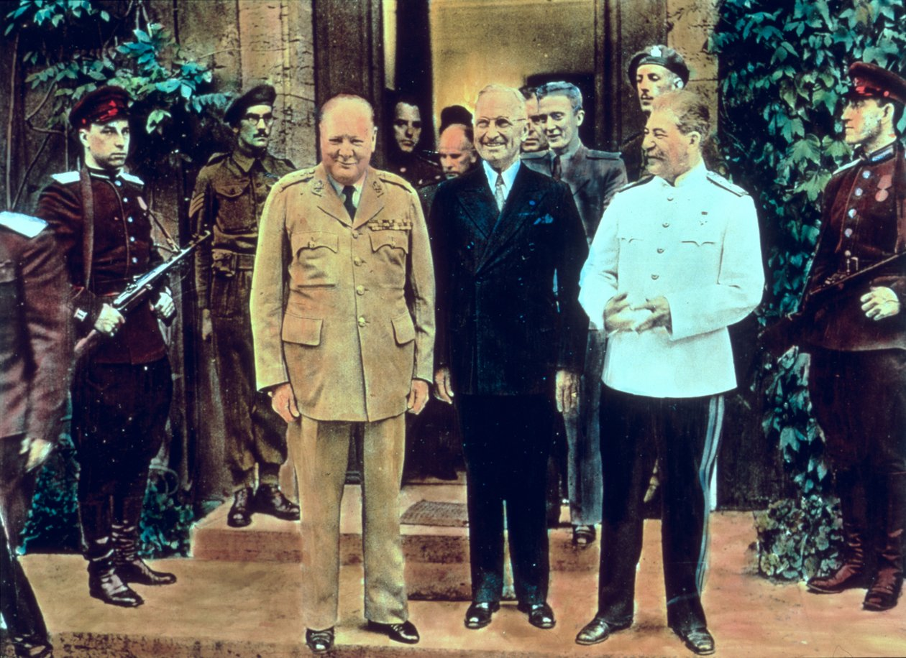
Winston Churchill (1874-1965) præsident Truman (1884-1972) og Joseph Stalin (1879-1953) ved Potsdam-konferencen, juli 1945 (farvet foto)

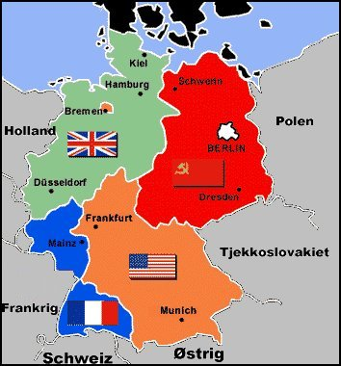
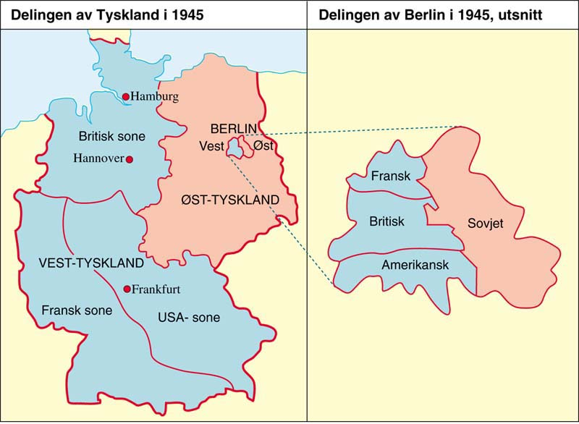

>> Berlinmuren bygges i 1961
”Den "antifascistiske beskyttelsesmur", som DDR betegnede den, blev suppleret med en betonmur på 112 km rundt om hele Vestberlin.”

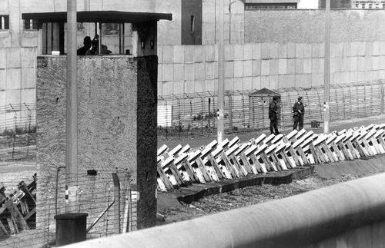

https://lex.dk/Berlinmuren
Fotos, statistik, video

